# Das isoPhone Sr-90

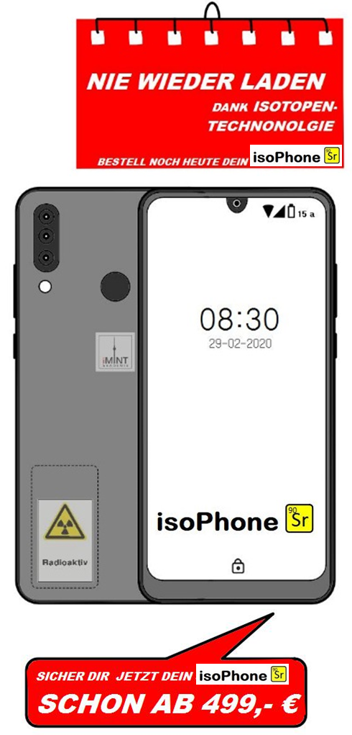

**Kaufen oder nicht kaufen?**

**- Eine Lernaufgabe zur Bewertungskompetenz -**

**Inhaltsverzeichnis**

**A ÜBERBLICK 3**

**B LERNAUFGABE 6**

**C BEZUG ZUM RAHMENLEHRPLAN 15**

**D ANHANG 19**

# A Überblick

|  |  |
| --- | --- |
| **Unterrichtsfach** | Physik |
| **Jahrgangsstufe/n** | 9/10 |
| **Niveaustufe/n** | F-H |
| **Zeitrahmen** | 2 Unterrichtsstunden |
| **Thema** | Bewerten eines fiktiven Produktes (Kernphysik) |

|  |  |
| --- | --- |
| **Themenbereich(e)** | 3.10 Radioaktivität und Kernphysik |

|  |  |
| --- | --- |
| **Kontext** | Verbraucherbildung |
| **Schlagwörter** | Verbraucherbildung, Bewerten |

|  |  |
| --- | --- |
| **Zusammenfassung** | Diese Lernaufgabe zum übergreifenden Thema „Verbraucherbildung“ beschäftigt sich mit einem fiktiven Gerät: einem Smartphone mit Isotopenbatterie. Mit Hilfe eines Werbeflyers und anderen Materialien kommen die Schülerinnen und Schüler zu einer begründeten Entscheidung, ob sie dieses Gerät kaufen würden oder nicht. Die für eine umfassende Bewertung/ Beurteilung erforderlichen Kriterien (fachliche und außerfachliche) finden die Lernenden selbst und lernen, Argumente abzuwägen und abschließend zu urteilen. Der methodische Fokus liegt in der Förderung der Bewertungskompetenz der Schülerinnen und Schüler.  Zur Erarbeitung stehen unterschiedliche Materialien zur Verfügung, die auch auf ihren Wahrheitsgehalt überprüft werden sollten (Quellenkritik). Als Lernprodukt entsteht ein Chatbeitrag, der die begründete und kriterienorientierte Entscheidung darlegt.  Die Lernaufgabe orientiert sich an den Standards der iMINT-Akademie Berlin. Sie bietet den Schülerinnen und Schülern vielseitige Zugänge, schafft Raum für forschend-entdeckendes, individualisiertes Lernen und nutzt mediale IT-Unterstützung für flexible, individualisierte Lernansätze. |

**Hinweise für die Lehrkraft**

Wie in der Zusammenfassung beschrieben, soll diese Lernaufgabe zur Entwicklung der **Bewertungskompetenz** beitragen. Die in der Aufgabenstellung sichtbare Lernschrittfolge orientiert sich dabei am Kompetenzmodell nach Lübeck (siehe Anhang). Der Nummerierung der Aufgabe (S. 7) folgend:

1. 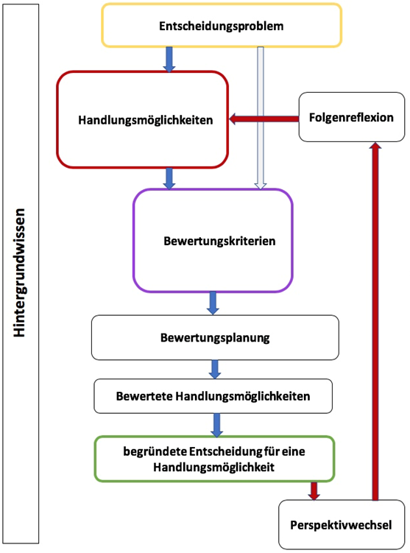Entscheidungssituation (Konflikt): Aufforderung zur Entscheidung: „Kaufen“ oder „nicht kaufen“?
2. Bewertungskriterien finden (fachliche und außerfachliche).
3. Bewertungsplanung: Pro- und Contra-Argumente finden, gewichten, aushandeln.
4. Bewertete Handlungsmöglichkeiten: Werden konkretisiert, indem ein Chat-Beitrag verfasst wird.
5. Reflexion (nicht explizit im Modell von Lübeck vorhanden): kritische Reflexion des eigenen und fremder Entscheidungsprozesse

An dieser Stelle sei darauf hingewiesen, dass didaktische Veröffentlichungen und Rahmenlehrpläne den Begriff des „Bewertens“ verschieden und damit widersprüchlich interpretieren. So werden nach dem Modell von Lübeck beim Bewerten sowohl fachliche als auch außerfachliche (persönliche, ethische, politische, etc.) Aspekte aufgegriffen, folgt man jedoch einigen Rahmenlehrplänen und den damit konsistenten Operatoren, so sind hier die fachlichen Aspekte ausgeklammert. Sie werden stattdessen unter der Handlung des „Beurteilens“ zusammengefasst.

**Praktische Hinweise zur Vorbereitung:**

Drucken Sie den Flyer (S. 6, 7) doppelseitig aus und falten Sie ihn zwei Mal. Erkunden Sie ihn im Anschluss gemeinsam mit ihrer Klasse und sammeln Sie erste Argumente und Reaktionen zum Angebot im Plenum. Nehmen Sie sich Zeit, die Aufgabenstellung und ggf. das Wesen einer Bewertungsaufgabe und die Erwartungen an die Ergebnisse mit den Schülerinnen und Schülern zu besprechen.

Da das Verfassen eines gemeinsamen Textes in großen Gruppen schwierig ist, sollte in **2er- oder 3er-Gruppen** gearbeitet werden. Natürlich können auch zwei Gruppen bis zur Aufgabe 4 gemeinsam arbeiten, um die Anzahl der pro Gruppe gefundenen Kriterien und Argumente zu steigern. Eine Hilfe mit vorgegebenen Kriterien steht zur Verfügung (S. 13).

Beachten Sie die Verlinkung der Materialkarten im Chatbeitrag, sollten Sie die Aufgabe als digitale Version einsetzen.

Die Kriterien, die von den Schülerinnen und Schülern herangezogen werden können, reichen von **fachlichen** (Beurteilung der technischen Realisierbarkeit) über **gesundheitliche**, solche der **Nachhaltigkeit**, der **Sicherheit** bis hin zu **persönlichen** Faktoren (Kosten, Vorlieben etc.).

Sind die Bewertungskriterien gefunden und ausgewertet, bieten sich, wie oben erwähnt, abschließend **Präsentationen** der Arbeitsergebnisse und deren **Reflexion/Diskussion** an.

Da es sich bei sämtlichen Materialien um OER-Materialien (Open Educational Resources) handelt, dürfen sie auch **bearbeitet** und **verändert** werden, damit Sie die optimale Passung erreichen.

**Varianten und Alternativen:**

Je nach Leistungsvermögen und Vorwissen der Klasse kann über den Umfang des ausgeteilten **Materials** differenziert werden. Auch eine vollständig freie Recherche ohne Material ist denkbar, stellt jedoch hohe Anforderungen sowohl an die Klasse als auch die Lehrkraft.

Die Phase der Reflexion (Aufgabenteil 5) könnte in einem Lerntempoduett stattfinden, das ggf. in einem anderen Raum oder auf dem Flur ausgetragen wird, um ausreichend Ruhe und Konzentration für den gemeinsamen Austausch zu ermöglichen.

Ihr Physik-Fachset der iMINT-Akademie, Berlin

(Kontakt: [fachset-physik@bildungsserver.berlin-brandenburg.de](mailto:fachset-physik@bildungsserver.berlin-brandenburg.de))

**Technische Umsetzung …**

Die Isotopenbatterie (auch Radionuklidbatterie oder Atombatterie genannt) funktioniert sehr einfach: Der β-Strahler Strontium 90 gibt durch den radioaktiven Zerfall Wärme ab. Peltier-Elemente1 wandeln diese Wärme in elektrische Energie um (Seebeck-Effekt). Diese elektrische Energie lädt einen Kondensator2, der die Energie speichert und bei Bedarf abgibt.

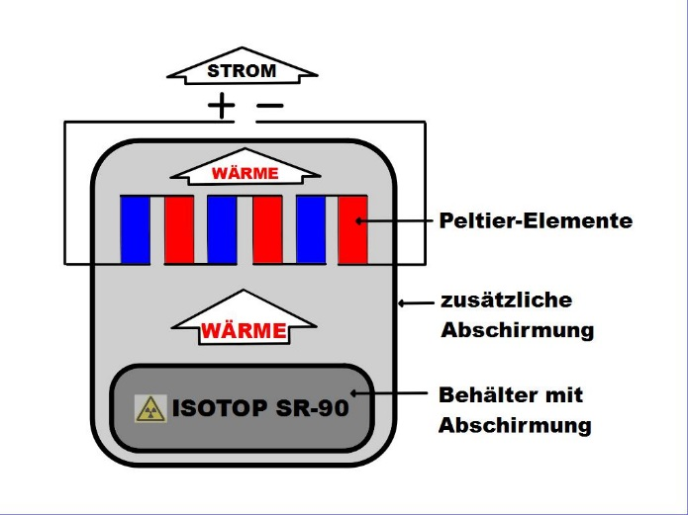

Jedes Gramm Sr-90 gibt eine Leistung von 2,31 W ab. Die Peltier-Elemente wandeln 10 % dieser Leistung (Wirkungsgrad η = 10 %) in elektrische Leistung um. Somit benötigt die Batterie nur 17,3 g des radioaktiven Materials, um eine Leistung von 4 W zu erreichen.

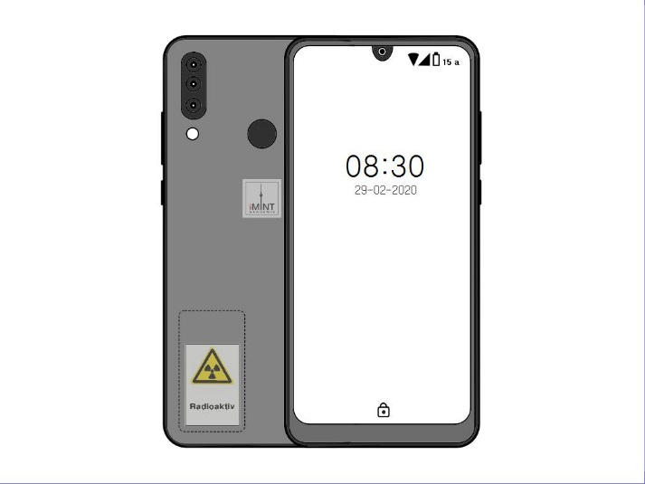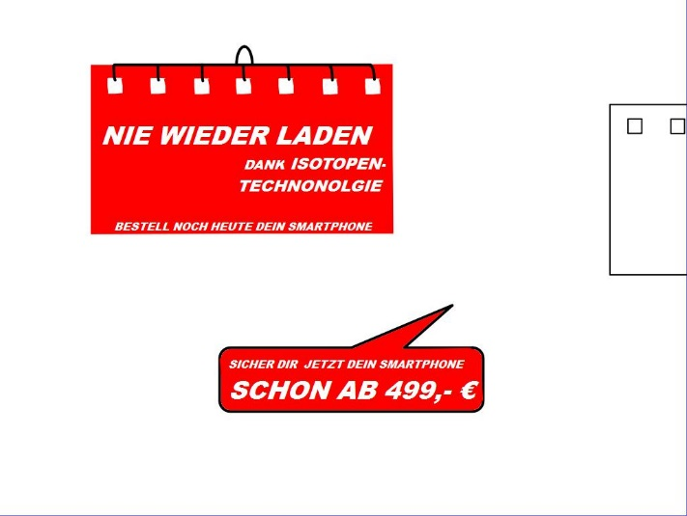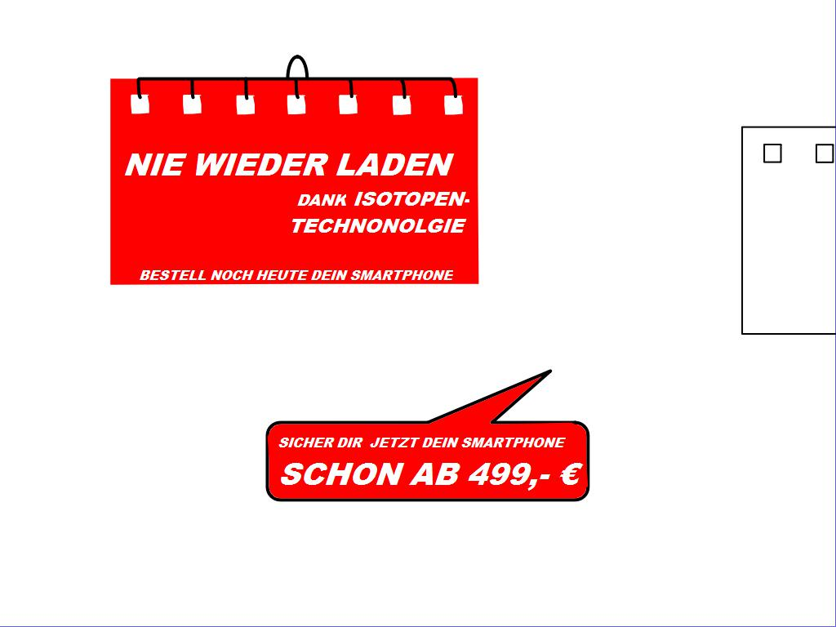

Die benötigte Leistung des Gerätes hängt von deiner individuellen Nutzung ab. Wenn du Videos aus dem Internet runterlädst, anschaust und weitere Funktionen des Smartphones gleichzeitig nutzt, steigt die Leistung bis auf 3,5 W. Im Standby-Modus benötigt das Gerät nur etwa 0,8 W.



Da die Batterie aber durchgängig elektrische Energie abgibt und den Kondensator lädt, ist immer genug Leistung vorhanden. Auch nach 15 Jahren funktioniert die Batterie noch (siehe Diagramm).

1 Ein **Peltier-Element** [pɛl.tje] ist ein elektrothermischer Wandler. Dieses erzeugt bei Temperaturdifferenz einen Stromfluss (Seebeck-Effekt) oder bei Stromdurchfluss eine Temperaturdifferenz.

2 Ein Kondensator ist ein elektrisches Bauelement, das Energie in einem elektrischen Feld speichert und bei Bedarf abgibt.

Isotopenbatterie

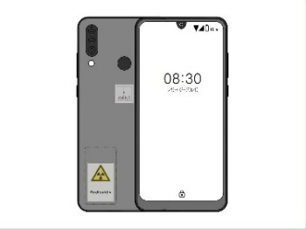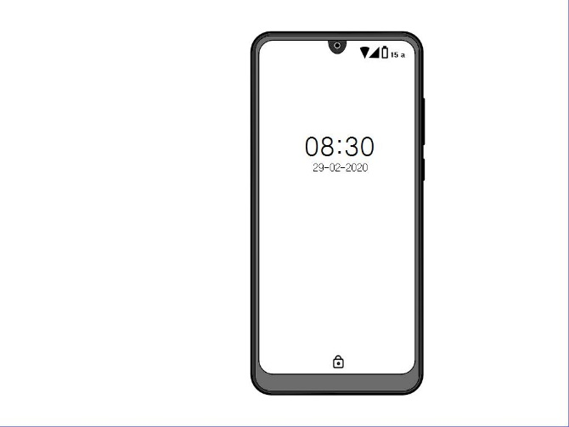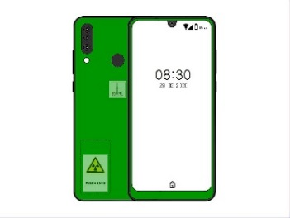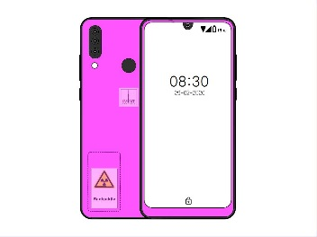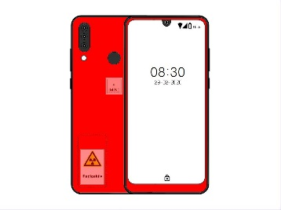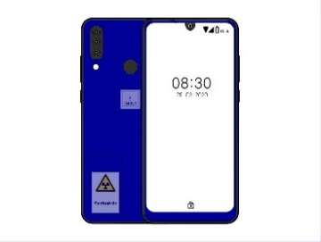C:\Users\Sebastian Lenk\Desktop\SCHULE\1 PHYSIK\iMint\Atomhandy\iso.jpg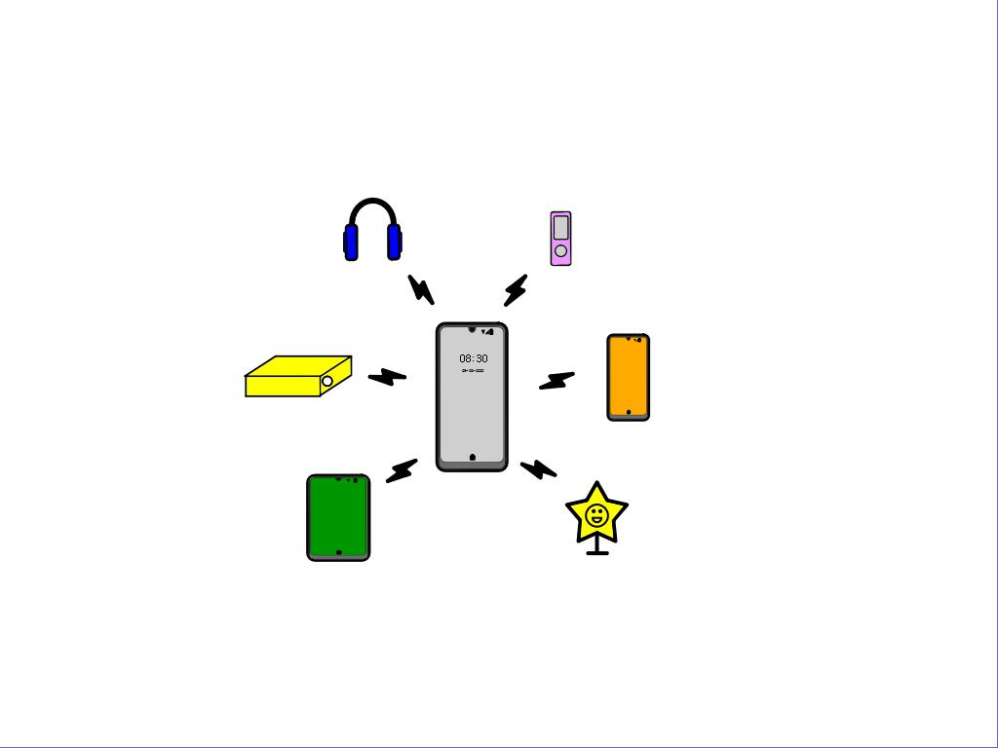

THINK-PINK

BESTELLFORMULAR

________________________________________

Name, Vorname

________________________________________Straße, Nr.

________________________________________PLZ, Ort

________________________________________

E-Mail-Adresse

**Smartphone mit Isotopen-Batterie**

**Dein Preis:**

**nur 499,- €**

* Ich bestelle kostenpflichtig.
* Designwunsch: ______________________

________________________________________

Datum, Unterschrift

**DARK-GREEN**

**SPACE-GRAU**

**FERRARI-ROT**

**DEEP-BLUE**

**Deine Vorteile …**

* Du willst jedes Jahr ein neues Smartphone? Kein Problem. Die Batterie kannst du einfach in dein neues Smartphone einbauen.
* Durch die perfekte Abschirmung tritt keine radioaktive Strahlung nach außen. Es besteht also kein Gesundheitsrisiko.
* Die Batterie ist nicht größer oder schwerer als ein handelsüblicher Lithium-Ionen-Akku.
* Das verwendete Isotop Strontium (Sr-90) entsteht als Abfallprodukt der Kernspaltung und kann somit nachhaltig genutzt werden.
* Sr-90 zerfällt in Yttrium. Yttrium zerfällt in das stabile Zirconium. Damit gibt es keine dauerhafte Belastung für die Umwelt durch Atommüll.
* Bei Bedarf funktioniert dein Smartphone als kleine Taschenheizung.
* Keine aufwändige Herstellung und Entsorgung von Lithium-Ionen-Akkus.
* In verschiedenen Designs erhältlich.

**Wähle dein Design …**

**Deine Vorteile …**

* **Keine Lust mehr, dein Smartphone jeden Tag zu laden?**
* **Ständig unterwegs und keine Steckdose in der Nähe?**
* **Ladekabel mal wieder vergessen?**

Isotopen-Batterien oder auch Radionuklid-Batterien werden seit Jahrzehnten erfolgreich eingesetzt.

Sie funktionieren in Herzschrittmachern, Flugzeugträgern oder als Energiequellen für Leuchttürme **und jetzt auch in Smartphones!**

Unser Smartphone mit Isotopenbatterie bietet:

* **Nie wieder Handy laden. Die Batterie hält mehrere Jahre! Das garantieren wir!**
* Dein Smartphone ist wie eine Powerbank. Lade alle deine anderen Geräte oder die deiner Freunde.

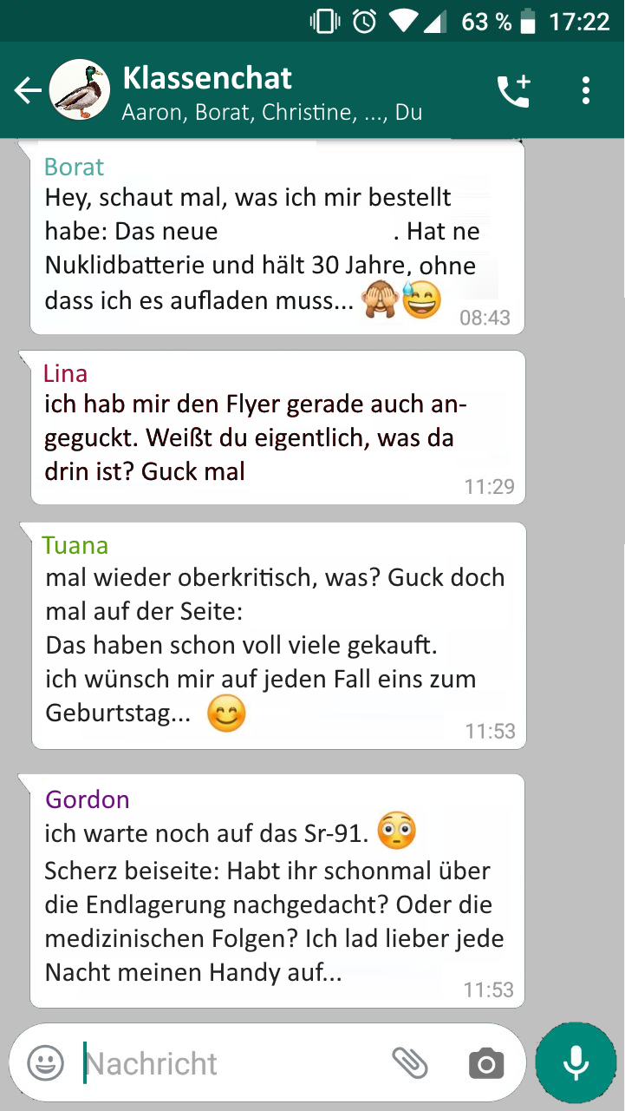

**Ich warte noch auf das Sr-91.**

**Scherz beiseite: Habt ihr schon mal über die** **#medizinischen Risiken** **nachgedacht oder die** **#Nachhaltigkeit****? Ich lade lieber jede Nacht mein Handy auf…**

**Mal wieder oberkritisch, was? Guck doch mal auf der Seite:** **#Bewertungen**

**Das haben schon sehr viele gekauft.**

**Ich wünsch mir auf jeden Fall eins zum Geburtstag…**

**Ich hab mir den Flyer gerade auch an-geguckt. Weißt du eigentlich, was da drin ist? Guck mal hier:** **#Info Sr-90**

**Das C:\Users\Sebastian Lenk\Desktop\SCHULE\1 PHYSIK\iMint\Atomhandy\Bilder\iso.jpg:**

**Ein geniales Smartphone, das du dir sofort bestellst oder lieber doch nicht?**

**Eine schwere Entscheidung.**

**Aufgaben:**

1. Lies dir den **Flyer** zum isoPhone Sr-90 genau durch. Deine Freunde im **Klassenchat** haben dir außerdem ein paar hilfreiche Materialien verlinkt.

Hinweis: Bewerte die Informationsquellen in Bezug auf Inhalt, Struktur und Darstellung kritisch. Beurteile auch die Glaubwürdigkeit und Wirkung von Informationsquellen kritisch.

1. Finde **verschiedene Kriterien** für deine Kaufentscheidung und schreibe sie auf. Das können fachliche, aber auch andere Kriterien sein. Die Materialien helfen dir dabei.
2. Finde für jedes Kriterium Argumente. Stelle dar, ob es sich um ein Pro- oder ein Contra-Argument handelt. Notiere deine Ideen.
3. Auf Grundlage der Argumente kannst du nun deine **persönliche Entscheidung begründen**. Verfasse einen Chat-Beitrag, indem du im Klassenchat deine begründete und **an Kriterien orientierte Entscheidung** mitteilst**.**
4. Diskutiere anschließend mit anderen Schülerinnen und Schülern **die möglichen Folgen oder Konsequenzen** deiner Entscheidung (Reflexion).

**Hallo, schaut mal, was ich mir bestellt habe: Das neue** **#isoPhone Sr-90****. Hat eine Nuklidbatterie und hält 30 Jahre, ohne dass ich es aufladen muss…**



Bundesagentur  
für Strahlenschutz

**Informationsblatt: Strontium-90**

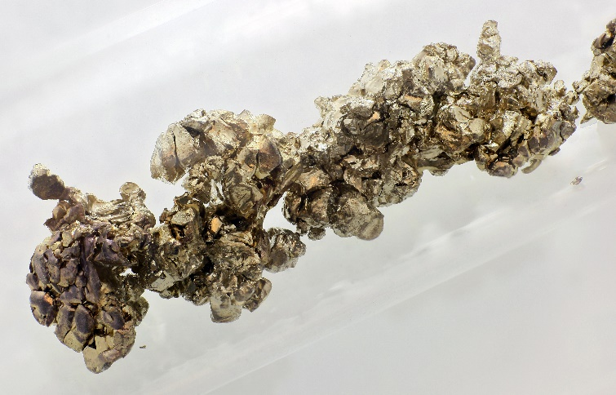**Allgemeines:**

Sicherheitshinweise zu Sr-90

Strontium-90 ist ein reaktionsfreudiges und brenn-bares Metall. In Kontakt mit Wasser entsteht explosionsfähiger Wasserstoff.

Da Sr-90 ein Beta-Strahler ist, kann durch Wechselwirkung mit Materie Bremsstrahlung entstehen, die in Form von Röntgenstrahlung für den Menschen gefährlich sein kann.

Strontium wurde erstmals im Jahr 1790 entdeckt, nach seinem Fundort Strontian in Schottland benannt und kommt in der Natur fast ausschließlich in Form der stabilen Isotope Sr-86, Sr-87 oder Sr-88 vor. Das radioaktive Isotop Sr-90 ist ein reiner Beta-Strahler und entsteht in Kernkraftwerken mit einer Wahrscheinlichkeit von etwa 5,7 % als eines der am häufigsten vorkommenden Spaltprodukte von U-235.

Was ist Bremsstrahlung?

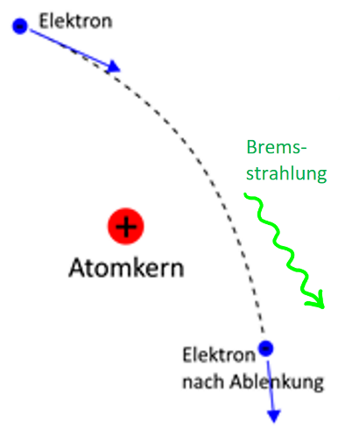

Bremsstrahlung entsteht, wenn energiereiche Elektronen sehr nahe an einem Atomkern vorbeifliegen und im starken elektrischen Feld abgelenkt werden. Je nach Geschwindigkeit und Abbremsung geben die Elektronen unterschiedlich energiereiche Strahlung ab. So kann auch Röntgenstrahlung entstehen, die nur schwierig abschirmbar ist.

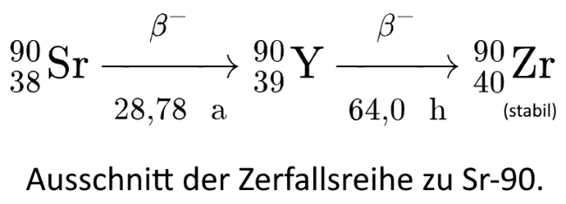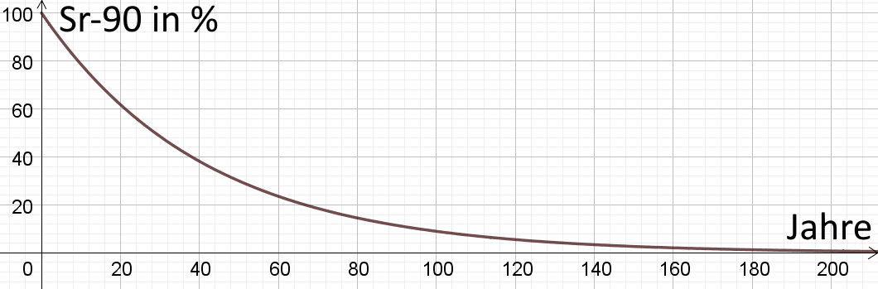

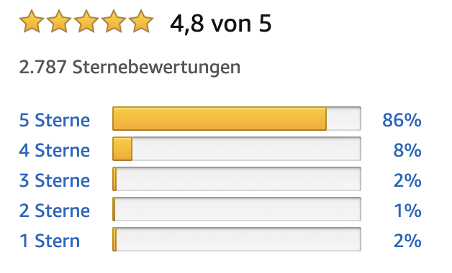

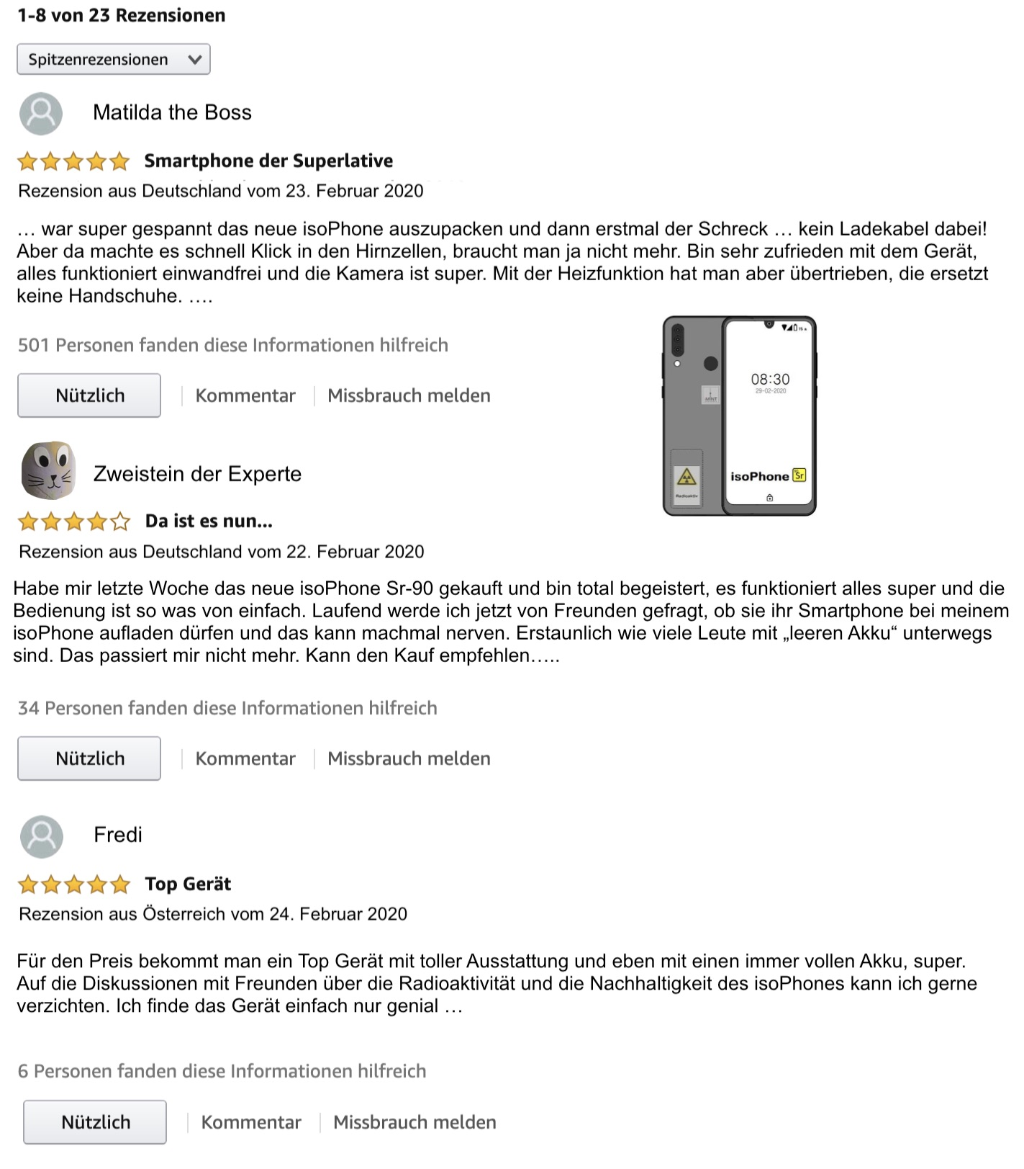

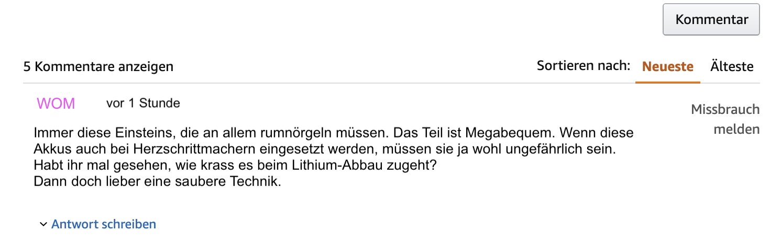

**Wie sicher ist das Atomhandy?**

Physiker und Radiologen entwickeln medizinische Instrumente zur Diagnose und zur Therapie von Patienten. Im Interview mit "Gute Frage" sprechen ein Strahlenphysiker und eine Radiologin über das **isoPhone**, warme Badewannen und Knochen.

Kernkraft kann man nicht Abschalten

**Gute Frage:** Auf dem Markt wird ein Smartphone mit Isotopenbatterie angeboten. Ohne aufgeladen zu werden, soll es viele Jahre halten. Ist so viel Energie in der Hosentasche gefährlich?

**Strahlenphysiker:** Die radioaktiven Zerfallsprozesse von Strontium 90 erzeugen über Jahrzehnte hinweg viel Wärme. Ein Bruchteil davon wird in elektrische Energie umgewandelt. Ein technisches Problem sind oft die restlichen mehr als $90\%$ Abwärme.

**Gute Frage:** Wird zum Beispiel ein Kernreaktor abgeschaltet, so müssen die Brennstäbe noch einige Jahre lang im Abklingbecken gekühlt werden.

**Strahlenphysiker:** Im japanischen Kernkraftwerk Fukushima wurde nach einem Erdbeben das ständige Kühlsystem unterbrochen. Durch die Nachzerfallshitze sind der Reaktorkern und Teile der Abschirmung geschmolzen. Die Reaktoren sind explodiert und große Mengen radioaktiven Materials wurden freigesetzt und kontaminierten Luft, Böden und Wasser.

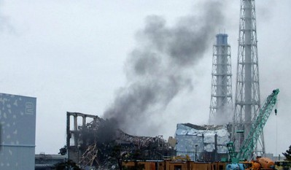

**Gute Frage:** Wieviel Wärme würde so eine Nuklidbatterie erzeugen?

**Strahlenphysiker:** Ein einziges Gramm Strontium 90 könnte in 15 Jahren insgesamt 10 Badewannen mit Wasser von $15°C$ auf $100°C$ erwärmen. Das isoPhone enthält sogar $17,3 g$ Strontium. Eine kleine Aufgabe: Überlege, warum dies bei der Benutzung im Alltag kein Problem wäre.

Was Beta-Strahlen im Menschen anrichten

**Gute Frage:** Im Flyer steht, dass keine Strahlung austreten kann. Wie sehen Sie die Gefahr, wenn jemand das Gehäuse öffnet?

**Radiologin:** Im Labor beachtet man strenge Strahlenschutzregeln. Das Risiko wird kleiner mit einer wirksamen Abschirmung.

Durch Unfall oder absichtliches Auseinanderbauen können die gefährlichen Partikel durch Inhalieren und auch über die Haut in den Körper gelangen.

**Gute Frage:** Unser lebender Organismus reagiert dabei anders auf ionisierende Strahlung als z.B. ein Stein.

**Radiologin:** Die Radionuklide Strontium 90 und Cäsium 137 lagern sich in das Knochengewebe und sorgen so für ein erhöhtes Krebsrisiko. Experten nennen diese Substanzen gerne knochensuchend, weil der Körper diese Substanzen mit Calcium verwechselt und sie bei den üblichen physiologischen Prozessen in Muskel- und Knochengewebe einbaut.

**Gute Frage:** Entwickelt sich dann über die Zeit eine Strahlenkrankheit?

**Radiologin:** Das Knochenmark ist besonders empfindlich. Hier läuft die Bildung neuer Blutkörperchen ab. Wenn ionisierende Strahlung ins Spiel kommt, kann die Bildung von Blutkörperchen außer Kontrolle geraten und zu Leukämie führen. Gleichzeitig erhöhen Strontium 90 und Cäsium 137 auch das Risiko für Knochenkrebs.

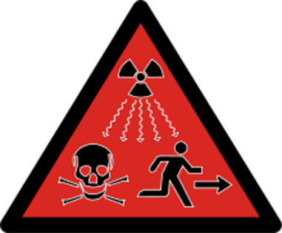

*Bürg**erinitiative gegen das Isotopensmartphone*er

**Wohin mit all dem strahlenden Müll?**

Das Versprechen klingt zu gut um wahr zu sein:

*"Nie wieder sein Smartphone laden.“*

*"Unbegrenzte Energie zum Surfen und Videos schauen."*

Doch auch die Isotopenbatterien der Atomhandys sind irgendwann nicht mehr leistungsfähig genug, um das Gerät zu betreiben. Sie müssen entsorgt werden.

**Staubsaugen, Abwaschen, Atommüll rausbringen -**

**wird das unser Alltag?**

**Leichtes Spiel für Diebe!**

Zukünftig soll es in Supermärkten neben den Entsorgungscontainern für Papier, Kunststoffe und Batterien eine weitere Box für die leeren Atomhandys geben.

Verbrecher könnten auf der ganzen Welt die Reste der Isotopenbatterien sammeln und daraus "schmutzige" Bomben bauen. **Großstädte wären nach einem Terroranschlag auf Jahrzehnte radioaktiv kontaminiert und unbewohnbar.**



Im Jahr 1977 hatte man uns schon ein vermeintliches Endlager präsentiert - Gorleben, ein unterirdischer Salzstock an der Grenze zur ehemaligen DDR.

**Gorleben ist bereits jetzt zum Teil mit Grundwasser vollgelaufen - es wäre heute alles in der Umgebung radioaktiv verseucht!**

**Nur massive Proteste haben diese Katastrophe verhindert!**

Wollen wir diese Verantwortung für Jahrhunderte  
unseren Kindern und deren Kindern übertragen?

**Wir sagen: „Nein, danke!“**

**Schließ dich uns an:**

**Protestmarsch**

**jeden Freitag am Rathaus!**

Folge uns über:

**#keineAtomHandys**

**Für eine saubere, nicht verstrahlte Zukunft!**

Atommüll muss für viele hunderte oder tausende Jahre sicher gelagert werden.

Ein Sprecher des Bundesumweltministeriums sagte uns auf Nachfrage:

"Schon seit über 40 Jahren suchen wir fieberhaft nach einer dauerhaften Endlagerung für unsere radioaktiven Abfälle. Derzeit lagern ungefähr 15.000 Tonnen unseres Atommülls in den Kraftwerken oder werden mit besonderen Transportbehältern in andere Zwischenlager transportiert.

Besonders geeignet für ein Endlager sind die besonders widerstandsfähigen Gesteinsschichten wie Steinsalz, Tongestein und Kristallingestein (Granit). Außerdem muss der Zugang für mindestens 500 Jahre gewährleistet sein, falls es doch Probleme gibt oder neue wissenschaftliche Verfahren erfunden werden. Wir hoffen, bis 2031 eine Lösung gefunden zu haben."

**Die Regierung verschweigt uns die Wahrheit!**

Das perfekte Endlagermaterial gibt es nicht. Tonschichten leiten die Wärme des Materials nicht ab, heizen sich immer weiter auf - eine Kernschmelze könnte beginnen. Salzstollen dürfen auf keinen Fall mit Süßwasser in Kontakt kommen und Granit neigt dazu, Risse zu bekommen.



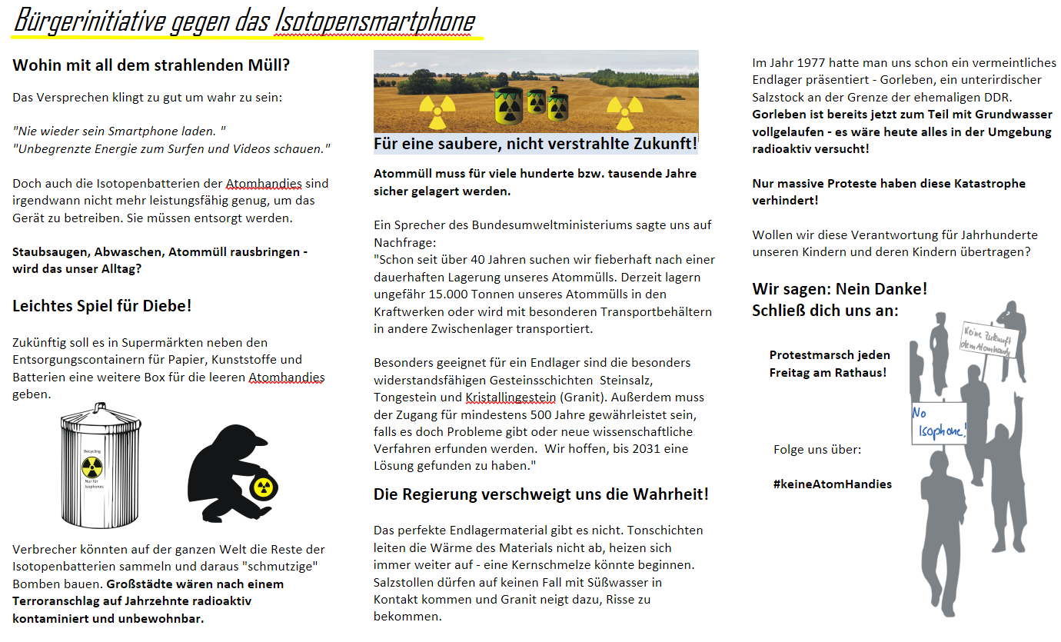

**Hilfekarte**

|  |  |  |
| --- | --- | --- |
| **Kriterium** | **PRO-Argumente** (für den Kauf) | **CONTRA-Argumente** (gegen den Kauf) |

|  |  |  |
| --- | --- | --- |
| **fachlich** | * **…** | * **…** |
| **Gesundheit** |  |  |
| **Sicherheit** |  |  |
| **Nach-haltigkeit** |  |  |
| **persönlich** |  |  |
| **…** |  |  |

**Reflexion: Fragebogen zur Lernaufgabe**

|  |  |  |  |  |
| --- | --- | --- | --- | --- |
| **Ich kann …** | ☺ | ☺😐 | 😐☹ | ☹ |
| … Kriterien für eine Bewertung finden. |  |  |  |  |
| … Informationsquellen in Bezug auf Inhalt, Struktur und Darstellung kritisch bewerten, die Glaubwürdigkeit und Wirkung von Informationsquellen kritisch beurteilen. |  |  |  |  |
| … Pro- und Contra-Argumente finden und den Kriterien zuordnen. |  |  |  |  |
| … meine Argumente für meine Entscheidung gewichten. |  |  |  |  |
| … meine persönliche Entscheidung kriterienorientiert begründen. |  |  |  |  |
| … Sachverhalte adressaten- und sachgerecht in einem Chat-Beitrag erklären. |  |  |  |  |
| … Möglichkeiten und Folgen meiner Entscheidung beurteilen und Konsequenzen daraus ableiten. |  |  |  |  |
| … Hypothesen fachgerecht und folgerichtig mit Daten, Fakten oder Analogien begründen bzw. widerlegen. |  |  |  |  |

# C Bezug zum Rahmenlehrplan

|  |  |
| --- | --- |
| Lern-voraussetzungen | Das Thema Radioaktivität und Kernphysik sollte vorher unterrichtet werden. |

|  |  |
| --- | --- |
| Kompetenzen | Standards (Die Schülerinnen und Schüler können...) |
| Mit Fachwissen umgehen | **2.1.1 Struktur der Materie**  **Eigenschaften von Stoffen und Körpern**  Wechselwirkungen zwischen radioaktiver Strahlung und Materie beschreiben (G/H)  **2.1.2 System**  **Systembegriff**  Komponenten von (technischen) Systemen identifizieren und ihr Zusammenwirken beschreiben (F), unter Verwendung physikalischer Prinzipien erklären (G)  **2.1.3 Wechselwirkung**  **Wechselwirkungen in der Strahlung**  Eigenschaften und Wirkungen von radioaktiver Strahlung beschreiben und erläutern (F)  **2.1.4 Energie**  **Bereitstellung und Nutzung von Energie**  Verschiedene Möglichkeiten der Energiegewinnung vergleichen und bewerten (F) |
| Erkenntnisse gewinnen | **2.2.1 Beobachten, Vergleichen, Ordnen**  **Vergleichen und Ordnen**  nach einem übergeordneten Vergleichskriterium ordnen und vergleichen (G/H)  **2.2.2 Naturwissenschaftliche Untersuchungen durchführen**  **Hypothesenbildung**  aufgestellte Hypothesen bestätigen oder nach Widerlegung weitere Hypothesen entwickeln (F-H)  **2.2.4 Elemente der Mathematik anwenden**  **Mathematische Verfahren anwenden**  vorgegebene Verfahren der Mathematik beim Umgang mit Gleichungen, Diagrammen und Tabellen anwenden (F/G) |
| Kommunizieren | **2.3.1 Informationen erschließen – Textrezeption**  **Recherchieren**  die Seriosität und fachliche Relevanz von Informationen in verschiedenen Medien bewerten/hinterfragen (G/H)  **Informationen aus grafischen Darstellungen entnehmen**  die Aussagekraft von Darstellungen bewerten und hinterfragen (H)  **2.3.2 Informationen weitergeben – Textproduktion**  **Texte zu Sachverhalten produzieren**  naturwissenschaftliche Sachverhalte adressaten- und sachgerecht in verschiedenen Darstellungsformen erklären (G/H)  **2.3.3 Argumentieren – Interaktion**  **Schlüssige Begründungen von Aussagen formulieren**  Hypothesen fachgerecht und folgerichtig mit Daten, Fakten oder Analogien begründen bzw. widerlegen (F/G)  Widersprüche in einer Argumentation erläutern (H)  **2.3.4 Über Fach-)Sprache nachdenken – Sprachbewusstheit**  **Alltags- und Fachsprache bewusst verwenden**  Zusammenhänge zwischen naturwissenschaftlichen Sachverhalten und Alltagserscheinungen herstellen und dabei bewusst Fachsprache übersetzen und umgekehrt (G/H) |
| Bewerten | **2.4.1 Handlungsoptionen diskutieren und auswählen**  **Bewertungskriterien**  in einem Entscheidungsprozess relevante Bewertungskriterien anwenden (F)  die Relevanz von Bewertungskriterien für Handlungsoptionen erläutern (G/H)  **Handlungsoptionen**  in einer Entscheidungssituation zwischen mehreren Handlungsoptionen begründet auswählen (E/F)  unter Berücksichtigung verschiedener Perspektiven Kompromisse entwickeln (G/H)  **2.4.2 Handlungen reflektieren**  **Schlussfolgerungen**  Möglichkeiten und Folgen ihres Handelns beurteilen und Konsequenzen daraus ableiten (G/H)  **2.4.3 Werte und Normen reflektieren**  **Werte und Normen**  eigene Wertvorstellungen in Bezug auf Werte anderer und Normen der Gesellschaft reflektieren (G/H)  **Sicherheits- und Verhaltensregeln**  Sicherheitsrisiken einschätzen und neue Sicherheitsmaßnahmen ableiten |

Bezüge zum Basiscurriculum Sprachbildung[1]

|  |  |
| --- | --- |
| **Standards des BC Sprachbildung** | Die Schülerinnen und Schüler können… |
| Rezeption | **1.3.2 Rezeption/Leseverstehen**  **Texte verstehen und nutzen**  Informationen aus Texten zweckgerichtet nutzen (G)  grafische Darstellungen interpretieren und bewerten (G)  Informationen verschiedener Texte zu einem Thema bewerten (G) |
| Produktion | **1.3.3 Produktion/Sprechen**  **Sachverhalte und Informationen zusammenfassend wiedergeben**  Arbeitsergebnisse aus Einzel-, Partner und Gruppenarbeit präsentieren (D/G)  Beobachtungen und Betrachtungen beschreiben und erläutern (G)  **1.3.4 Produktion/Schreiben**  **Texte schreiben**  einen Kommentar oder eine Stellungnahme unter Nutzung geeigneter Textmuster und -Bausteine verfassen (G)  **Schreibstrategien anwenden**  Texte in Abschnitte gliedern und dabei strukturierende Textbausteine verwenden (G) |
| Sprachbewusstheit | **1.3.6 Sprachbewusstheit**  **Wörter und Formulierungen der Alltags-, Bildungs- und Fachsprache unterscheiden**  alltagssprachliche und bildungssprachliche Formulierungen  situationsgemäß anwenden (D)  Fachbegriffe und fachliche Wendungen nutzen (G) |

Bezüge zum Basiscurriculum Medienbildung[2]

|  |  |
| --- | --- |
| **Standards des**  **BC Medienbildung** | Die Schülerinnen und Schüler können … |
| Informieren | **2.3.1 Informieren**  **Informationsquellen und ihre spezifischen Merkmale**  Unterschiede zwischen Informationsquellen kriterienorientiert untersuchen (G)  **Suchstrategien**  Suchstrategien zur Gewinnung von Informationen aus unterschiedlichen Quellen zielorientiert auswählen und anwenden (G)  **Prüfung und Bewertung von Quellen und Informationen**  Informationsquellen in Bezug auf Inhalt, Struktur und Darstellung kritisch bewerten, die Glaubwürdigkeit und Wirkung von Informationsquellen kritisch beurteilen (G) |
| Kommunizieren | **2.3.2 Kommunizieren**  **Kriterien, Merkmale und Strukturen medialer Kommunikation**  unterschiedliche Rollen in medialen Kommunikationsprozessen erproben und ihre Feedback-Kultur entwickeln (G) |
| Präsentieren | **2.3.3 Präsentieren**  **Medienspezifische Gestaltungsprinzipien**  eine Präsentation von Lern- und Arbeitsergebnissen sach- und situationsgerecht gestalten (D) |
| Produzieren | **2.3.4 Produzieren**  **Herstellung von Medienprodukten**  unter Nutzung erforderlicher Technologien (multi-)mediale Produkte einzeln und in der Gruppe herstellen (G)  bei der Herstellung die Grundlagen des Urheber- und Persönlichkeitsrechts sowie des Datenschutzes berücksichtigen (D/G) |

Bezüge zu übergreifenden Themen[3]

3.13 Verbraucherbildung

**Inklusive Aspekte der Lernaufgabe:**

|  |  |
| --- | --- |
|  | Standards der iMINT-Akademie |
| Zugänge | * enthalten problemorientierte, Schülerinnen und Schüler ansprechende Zugänge mit Alltagsbezug, * bieten für alle Lernenden individuelle Lernansätze, die Selbstständigkeit beim Lernen entwickeln und fördern |
| Sprache | * basieren auf einem festgelegten Sprachbildungskonzept, berücksichtigen „leichte“, verständliche Sprache ebenso wie anspruchsvolle Fachsprache, * bieten Sprechanlässe für eine gemeinsame, kompetenzorientierte Auseinandersetzung mit den Lerninhalten, * enthalten Aufgabenstellungen, die sprachbildende Aspekte berücksichtigen |
| Aufgabenstellungen | * enthalten Aufgabenstellungen, an denen alle Schülerinnen und Schüler  - gemeinsam und individuell – ihre Kompetenzen erfolgreich weiterentwickeln können, * enthalten Aufgabenstellungen, die für die Schülerinnen und Schüler barrierefrei im Hinblick auf Herkunft, Religion, finanzielle Situation und andere sensible Aspekte sind |
| Methoden | * schaffen Raum für forschend-entdeckendes, individualisiertes Lernen, * fördern das kooperative Lernen, in dem die Lernenden an einem gemeinsamen Thema/einer Aufgabe arbeiten und sich dabei gegenseitig in unterschiedlicher Weise unterstützen |
| Experimente | * enthalten Schülerexperimente auf unterschiedlichen Anforderungsniveaus (Differenzierung nach Versuchsplanung, Umfang der Variablen, Art der Beobachtungen/Messungen, vorausgesetztes Fachwissen) |
| IT | * nutzen mediale IT-Unterstützung für flexible, individualisierte Lernansätze * nutzen moderne Kommunikationsmittel zur Sicherung der Barrierefreiheit * sind in gängigen Dateiformaten verfügbar und können leicht für sinnesgeschädigte Schülerinnen und Schüler in entsprechende Formate umgewandelt werden |
| Diagnose | * enthalten Kompetenzraster zur Selbst- und Fremddiagnose sowie zur Beurteilung |

# D Anhang

* **Weiterführende Informationen zum Modell der Bewertungskompetenz**

Die Bewertungskompetenz der Lernenden zeigt sich in der Kenntnis von fachlichen und überfachlichen Perspektiven und Bewertungs-verfahren und in der Fähigkeit, dieses Fachwissen zu nutzen, um Aussagen bzw. Daten anhand verschiedener Kriterien zu beurteilen, sich dazu begründet Meinungen zu bilden, Entscheidungen auch auf ethischer Grundlage zu treffen und Entscheidungsprozesse und deren Folgen zu reflektieren.

**Konfliktsituation (Kontext)**

* ***Ein Bild, das Screenshot enthält.

  Automatisch generierte Beschreibung***Das Entscheidungsproblem stellt in der Regel ein Dilemma dar, bei dem zwischen zwei Möglichkeiten entschieden werden muss.   
  *[Auch die Wahl zwischen zwei positiven Sachverhalten kann als Dilemma bezeichnet werden.]*
* Die Lösung des Problems ist strittig.

Es gibt keine triviale Lösung, sondern mehrere Lösungen (Handlungsmöglichkeiten).

* Die Entscheidungsfindung basiert auf Bewertungskriterien, die sich auf

1. fachliche Aspekte (der Physik, der Chemie, der Biologie) und
2. weitere außerfachliche Aspekte (mindestens einen) wie z. B.

- persönliche

- ethische

- politische

- philosophische

- gesellschaftliche

- ökonomische

beziehen.

* Die Entscheidung für eine bestimmte Handlungsoption hängt von der Gewichtung der einzelnen Bewertungskriterien ab.

Verändert nach:

M. Lübeck, Der Kompetenzbereich Bewertung im Biologieunterricht, Möglichkeiten zur systematischen Konstruktion von Lernaufgaben, Waxmann 2018, S. 24

**Wortliste**

|  |
| --- |
| **Nomen** |
| -s Abklingbecken, -e Abschirmung, -e Abwärme, -r Akku, -s Atombatterie, -s Atomhandy,  -r Atommüll, -r Beta-Strahler, -e Bremsstrahlung, -r Brennstab, -s Design, -s Endlager,  -e Entsorgung, -r Flyer, -r Herzschrittmacher, -s Isotop, -e Isotopenbatterie, -s Kernkraftwerk, -r Kernreaktor, -e Kernschmelze, -e Kernspaltung, -s Knochengewebe, -e Konsequenz,  -e Leistung, -e Nachhaltigkeit, -s Nuklid, -r Organismus, -r Partikel, -r Radiologe,  -s Radionuklid, -r Reaktorkern, -e Röntgenstrahlung, -s Smartphone, -s Spaltprodukt,  -r Strahler, -e Substanz, -r Zerfallsprozess, -e Zerfallsreihe, -s Zwischenlager |
| **Verben** |
| gewichten, kontaminieren, runterladen, verseuchen, zerfallen |
| **Adjektive** |
| aufladen, aufwändig, dauerhaft, energiereich, erhöht, explosionsfähig, ionisierend, nachhaltig, physiologisch, radioaktiv, restlich, stabil |

**Quellen**

**Bildnachweis**

|  |  |  |
| --- | --- | --- |
| Bildtitel | Bildquelle | Seite |
| isoPhone (verschiedene Ausführungen) | Sebastian Lenk, [CC BY SA 4.0 de](https://creativecommons.org/licenses/by-sa/4.0/deed.de), Das isoPhone Sr-90 | 1;6;7;10 |
| Schema zur Bewertungskompetenz | iMINT-Akademie Berlin, verändert nach: M. Lübeck, Der Kompetenzbereich Bewertung im Biologieunterricht, Möglichkeiten zur systematischen Konstruktion von Lernaufgaben, Waxmann 2018, S. 24, [CC BY SA 4.0 de](https://creativecommons.org/licenses/by-sa/4.0/deed.de) | 4; 19 |
| Isotopenbatterie | Sebastian Lenk, [CC BY SA 4.0 de](https://creativecommons.org/licenses/by-sa/4.0/deed.de), Das isoPhone Sr-90 | 6 |
| verschiedene Lademöglichkeiten | Sebastian Lenk, [CC BY SA 4.0 de](https://creativecommons.org/licenses/by-sa/4.0/deed.de), Das isoPhone Sr-90 | 7 |
| Logo türkis  Bremsstrahlung  Strontium Abbildung | <https://svgsilh.com/de/009688/image/467254.html>, ([CC0](https://creativecommons.org/publicdomain/zero/1.0/deed.de))  <https://de.wikipedia.org/wiki/Bremsstrahlung#/media/Datei:Bremsstrahlung.svg>, ([CC0](https://creativecommons.org/publicdomain/zero/1.0/deed.de))  <https://de.wikipedia.org/wiki/Strontium#/media/Datei:Strontium_destilled_crystals.jpg> Foto: Heinrich Pniok (www.pse-mendelejew.de) , Lizenz FAL (<http://artlibre.org/licence/lal/de/>) [CC BY SA 4.0 de](https://creativecommons.org/licenses/by-sa/4.0/deed.de) | 9 |
| Hasenavatar | Detlef Müller, [CC BY SA 4.0 de](https://creativecommons.org/licenses/by-sa/4.0/deed.de), Das isoPhone Sr-90 | 10 |
| Warnschild | <https://de.wikipedia.org/wiki/Strahlenwarnzeichen#/media/Datei:Logo_iso_radiation.svg>, ([CC0](https://creativecommons.org/publicdomain/zero/1.0/deed.de)) | 11 |
| fukushima #3 blacksmoke | <https://www.flickr.com/photos/vizpix/5555742141/in/photolist-9sWCzB-9qzLpH-9qDUvZ-e2inKe-e2p15d-ZMyCut-9qyFcn-9qoAj1-9r6YPw-9sMJNg-9qK8g2-9quWvx-9DyiER>, [CC BY SA 4.0 de](https://creativecommons.org/licenses/by-sa/4.0/deed.de) | 11 |
| Demo | verändert nach: <https://svgsilh.com/de/9e9e9e/image/161689.html>, ([CC0](https://creativecommons.org/publicdomain/zero/1.0/deed.de)) | 12 |
| Dieb | verändert nach: <https://svgsilh.com/de/image/3259592.html>, ([CC0](https://creativecommons.org/publicdomain/zero/1.0/deed.de)) | 12 |
| Tonne | <https://svgsilh.com/de/image/2027176.html>, ([CC0](https://creativecommons.org/publicdomain/zero/1.0/deed.de)) | 12 |
| Feld | <https://svgsilh.com/de/image/2027176.html>, ([CC0](https://creativecommons.org/publicdomain/zero/1.0/deed.de)) | 12 |
| Fass radioaktiv | <https://publicdomainvectors.org/de/kostenlose-vektorgrafiken/Radioaktive-Fass-Vektorgrafiken/19983.html>, ([CC0](https://creativecommons.org/publicdomain/zero/1.0/deed.de)) | 12 |

1. vgl. Rahmenlehrplan Jahrgangsstufen 1-10, Teil B, S. 6-10, Berlin, Potsdam 2015
2. vgl. Rahmenlehrplan Jahrgangsstufen 1-10, Teil B, S. 15-22, Berlin, Potsdam 2015
3. vgl. Rahmenlehrplan Jahrgangsstufen 1-10, Teil B, S. 24ff, Berlin, Potsdam 2015